4月21日(火) | 幼稚園のお友だちと  一緒に遊ぶ
5月19日(火)
6月 2日(火)  6月16日(火) | 園庭で砂遊びやすべり台などで遊ぶ
7月 7日(火) | 七夕飾り作り
8月25日(火) | 水遊び
9月 1日(火)  9月19日(土) | リズム遊び  親子運動会に参加  会場:小中野公民館
10月 6日(火)  10月29日(木) | 作ってあそぼう  公開保育 ※10時～11時30分
11月17日(火) | 焼き芋パーティー
12月 1日(火) | クリスマス
1月19日(火) | 凧揚げ会
２ 月 3日(月) | 豆まき会
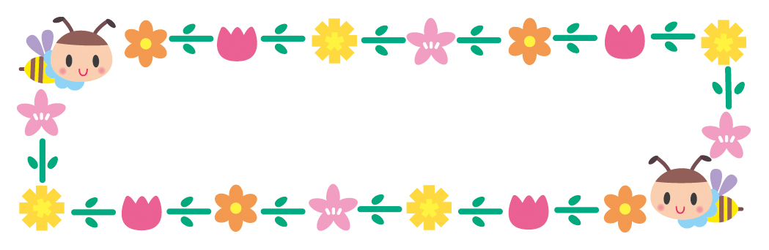
令和2年度 ひよこ教室(未就園児)開催日

あそびにきてね
💛時間 9：30～11：00
💛参加費はありません
💛予約は要りません
💛駐車場は園舎横と裏にあります
💛持ち物
※活動内容によりお着替えが必要です。
2歳児保育のご案内
家庭での1対1の関係から小さい集団の中で、発達段階に応じた遊びや規則正しい生活を経験させてみたい方、急なご用事ができた方は、ぜひご利用ください。
又、ご家庭で保育をするのが困難な方(3号認定)もご利用いただけます。
○保育時間：９時から14時まで
3号認定のお子さま8時から16時まで 延長保育もあります。
○対象児：満２歳～満３歳
○登降園が必ず保護者同伴できる方。
詳しくは園へお問い合わせください。０１７８―２２－２８６0
八戸市小中野６丁目４－５ 学校法人八戸基督教学園八戸小中野幼稚園

